附件1
关注公众号及上报通联信息的方法
一、通过扫二维码关注。
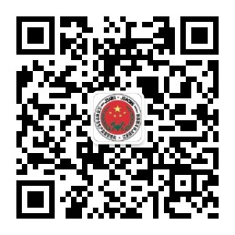
（常州安监） （江苏安全生产）
二、通过“添加朋友”关注
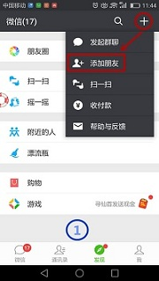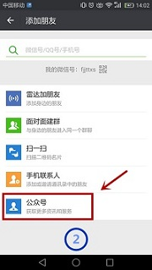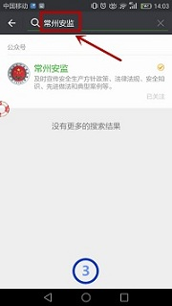

三、通过公众号菜单栏“检查行动”下的“企业报送”上报通联方式。
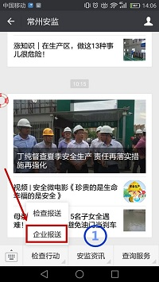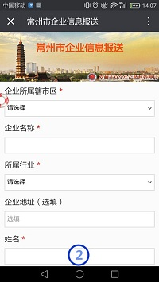
注：“江苏安全生产”公众号关注及通联信息上报采用相同的操作方式。
附件2
关注公众号和上报通联方式统计表
填报单位：
序号 | 行业领域 | 企业数量 | 主要负责人、分管负责人和安全总监关注公众号人数 | 上报通联方式人数
 |  | （家） | （人） | （人）
1 | 危险化学品
2 | 煤 矿
3 | 非煤矿山
4 | 冶金煤气
5 | 粉尘涉爆
6 | 涉氨制冷
7 | 烟花爆竹
8 | 职业健康
9 | 其 他
合计
填报人： 联系电话：

